LINUX
Copiar por selección
> Seleccionar texto
> Poner puntero donde se va a copiar, dar al boton central del raton

En man ls (manual de ls):
/ (la barra del 7) nos permite buscar cosas
Con tab pasar paginas

whatis grep » saca resumen de lo que hace el comando

Which is the value of the 4th field in the 3rd row?

$ head -n3 adult.data.bk | tail -n1 | cut -d "," -f 4

Coger head/cabecera, -n3 = linea 3, de adult.data.bk, coger tail (n1 = ultima linea), extraer/cut el -f 4 = field 4, sabiendo que el delimitador es una “,” = -d “,”

Which is the line of the first appearance of the string Portugal?

$ grep -c Portugal adult.data.bk
37 (lineas contienen Portugal)

$ cat adult.data | grep -c Portugal (lo mismo que antes de forma distinta)

$ cat adult.data | grep -n Portugal (añade a la salida el numero de fila)

$ cat adult.data | grep -n Portugal | head -n1
360:26, Self-emp-not-inc, 117125, 9th, 5, Married-civ-spouse, Craft-repair, Husband, White, Male, 0, 0, 40, Portugal, <=50K

$ cat adult.data | grep -n Portugal | head -n1 | cut -d: -f1
360

$ tail -n 1000 adult.data | head -n1
40, Private, 196029, HS-grad, 9, Divorced, Transport-moving, Unmarried, White, Male, 0, 0, 45, United-States, <=50K

$ wc -l adult.data (numero de lineas)
32562 adult.data

$ cat adult.data | wc -l
32562

$ head -n 1000 adult.data > adult-first-1000.data

$ wc -c adult-first-1000.data (tamaño en bytes)
121895 adult-first-1000.data

Count the number of lines where the string Married-civ-spouse occurred in the file adult.data
$ grep -c Married-civ-spouse adult.data
14976

ctrl R (recuperar comandos)

$ cut -d, -f1 adult.data.bk | sort head

$ cut -d, -f1 adult.data.bk | sort | head -n5
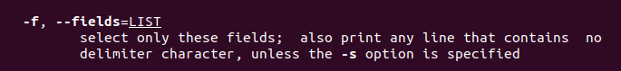
= LIST indica que requiere algo

Redireccion
$ ls > list.txt
$ gedit list.txt

Ctrl C » Cerramos el gedit
Ctrl Z » Recuperamos el control de la consola, pero gedit se bloquea
añadiendo bg a la consola podemos pasar el gedit a background y usarlo

$ ls >> list.txt – Append al fichero // si se deja solo un > lo machacaría

Redireccionar una salida de error:
ls 2 > list.txt – Los errores que de ls se mandan al fichero list.txt // Esto machaca el fichero (con doble >> no lo machacaría

$ sort < list.txt - enviamos el fichero a sort, y sort te los devuelve ordenados, pero no lo cambia en el fichero (solo sale por salida standard)

adult.data
adult.data
adult.data.bk
adult.data.bk
adult-first-1000.data
adult-first-1000.data
list.txt
list.txt
[2]- Hecho gedit list.txt

$ sort < list.txt > tmp (crear un fichero temporal con el sort)
mv tmp list.txt (pasar los resultados de tmp a list.txt

$ cat list.txt | sort (lo anterior de una manera distinta)
adult.data
adult.data.bk
adult-first-1000.data
list.txt

$ head -n -100 adult.data (muestra todas las filas de head menos las 100 últimas)

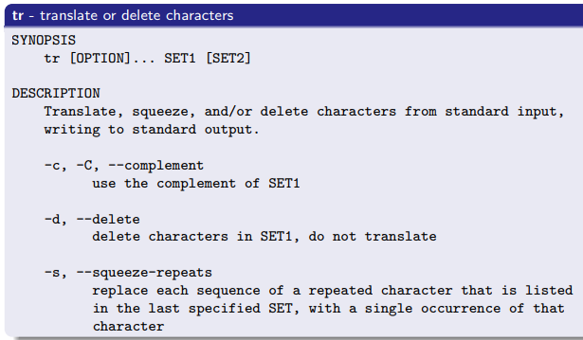
tr » Traducir numeros a …
$ ls -la | grep 29 | sort | head | tr '[0-9]' '*'
(muestra la lista de ficheros, coge las de 29, ordenalas, luego traduce todo lo de 0-9 por *)
drwxrwxr-x * deya deya **** oct ** **:** .
drwxr-x--- ** deya deya **** oct ** **:** ..
-rw-r--r-- * deya deya ***** oct ** **:** .adult.data.swp
-rw-rw-r-- * deya deya ** oct ** **:** list*.txt
-rw-rw-r-- * deya deya ** oct ** **:** list.txt
-rw-rw-r-- * deya deya ****** oct ** **:** adult-first-****.data
-rw-rw-r-- * deya deya ******* oct ** **:** adult.data
-rw-rw-r-- * deya deya ******* oct ** **:** adult.data.bk

Convertir ‘,’ a ‘;’ y abrir con excel:
$ cat adult.data | tr ',' ';' > adult2.csv
$ libreoffice adult2.csv

Pasar todo a mayusculas
$ head -n3 adult.data | tr 'a-z' 'A-Z' > adultmay.data
$ cat adultmay.data
39, STATE-GOV, 77516, BACHELORS, 13, NEVER-MARRIED, ADM-CLERICAL, NOT-IN-FAMILY, WHITE, MALE, 2174, 0, 40, UNITED-STATES, <=50K
50, SELF-EMP-NOT-INC, 83311, BACHELORS, 13, MARRIED-CIV-SPOUSE, EXEC-MANAGERIAL, HUSBAND, WHITE, MALE, 0, 0, 13, UNITED-STATES, <=50K
38, PRIVATE, 215646, HS-GRAD, 9, DIVORCED, HANDLERS-CLEANERS, NOT-IN-FAMILY, WHITE, MALE, 0, 0, 40, UNITED-STATES, <=50K

Excluir -c
$ head -n 100 adult.data | tr -c ’0-9a-zA-Z’ ’-’ (los caracteres que no sean ninguno de los indicados, convertir a -)

Eliminar -d
head -n 100 adult.data | tr -d ’0-9’

Comprimir -s (squish)
head -n 100 adult.data | tr -s ’ ’

Formatear fichero
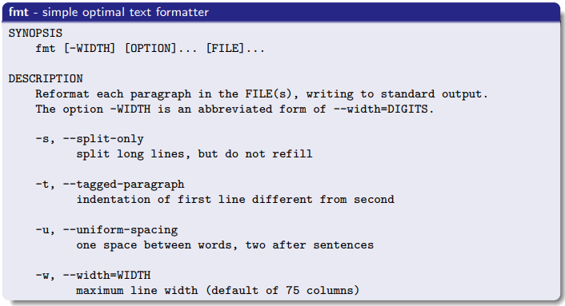

$ head -n 100 adult.data | fmt -70 -s
$ head -n 20 adult.data | fmt -w50 -tu
(- w50 = formatear output a width 50,
- t = indentacion en la primera linea,
- u = un espacio entre palabras y dos entre frases)

Lista de procesos del terminal
$ ps
PID TTY TIME CMD
154763 pts/3 00:00:00 bash
156569 pts/3 00:00:00 vi
158073 pts/3 00:00:00 ps

Exercises
Ex. 1:
Using ps, list all the processes on the system
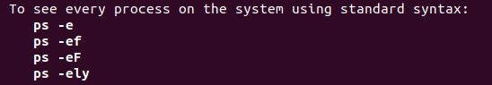

$ ps -elf
-e Select all processes.
-l Long format. The -y option is often useful with this.
-f Do full-format listing.

Using ps and grep, list all the processes for the current user
$ ps -elf | grep " deya "

List the 10 newest processes for the current user
Display the manual pages for the grep command using at most 100
chars per line
Same as before but substituting any digit by an asterisk (*)
Same as before but sending the result to a file

split command
$ split adult.data (rompe adult.data en ficheros de 1000 lineas)
$ wc -l x*
1000 xaa
1000 xab
1000 xac
1000 xad
1000 xae
1000 xaf
1000 xag
1000 xah
1000 xai
1000 xaj
1000 xak
1000 xal
1000 xam
1000 xan
1000 xao
1000 xap
1000 xaq
1000 xar
1000 xas
1000 xat
1000 xau
1000 xav
1000 xaw
1000 xax
1000 xay
1000 xaz
1000 xba
1000 xbb
1000 xbc
1000 xbd
1000 xbe
1000 xbf
562 xbg
32562 total
:~/Adult$ rm x* (borrar todos los ficheros que empiecen por x

$ split -l 10000 adult.data adult_part_

$ split adult.data
$ cat x* > a.txt (Juntar todos los archivos x*(lo que sea) y juntar en a.text, junta todo)
Ver si hay diferencia entre los ficheros:
$ diff adult.data a.txt
Si no hay output = NO Hay diferencia

paste command
paste (complementario del cut) » si el fichero esta separado por tabuladores, lo interpreta bien

Exercises
Ex. 2: Extract the columns 6 and 4 (in this order) of file adult.data, not necessarily with a single line command

$ cut adult.data -d "," -f 4 > columna4.txt
$ cut adult.data -d "," -f 6 > columna6.txt
$ paste -d "|" columna6.txt columna4.txt > columns6and4.txt (juntar los archivos de columna 6 y 4 y separar con |, pasar la salida al archivo colums6and4.txt)

En resumen:
split > dividir en bloques disjuntos
cut > selección de columnas
paste > unir por columnas
grep > seleccionar filas con un determinado criterio
cat > unir por filas

echo {1...32562} | tr “” “\n” > nums.txt

paste requiere varios ficheros de entrada
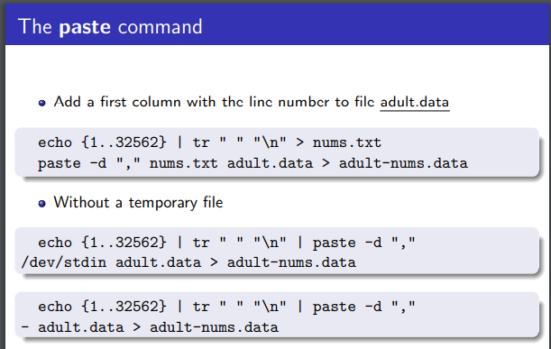
Para crear un fichero con las filas numeradas

The shuf command
Desordena las lineas, si hay 10 lineas, saca las 10 en distinto orden al azar. Si añadimos un numero coge las n primeras.
$ head adult-nums.data | cut -d, -f 1-4 | shuf
1,39, State-gov, 77516
2,50, Self-emp-not-inc, 83311
10,42, Private, 159449
4,53, Private, 234721
5,28, Private, 338409
7,49, Private, 160187
8,52, Self-emp-not-inc, 209642
6,37, Private, 284582
3,38, Private, 215646
9,31, Private, 45781
Sacar numeros al azar:
$ shuf -i 10-20
13
19
20
11
16
12
10
14
17
18
15

Podemos extraer las lineas con repeticion con -r »
$ head adult-nums.data | cut -d, -f 1-4 | shuf -r -n 10
10,42, Private, 159449
3,38, Private, 215646
9,31, Private, 45781
4,53, Private, 234721
7,49, Private, 160187
3,38, Private, 215646
8,52, Self-emp-not-inc, 209642
10,42, Private, 159449
7,49, Private, 160187
7,49, Private, 160187

The sort command
Ordena según el codigo ASCII, para que may y min se consideren igual poner -f.
Para el, cada fila es una palabra entera, ordena las filas, pero si usamos -t “,” le damos cual es el separador y ordena según este simbolo.

The uniq command
Quita filas adyacentes iguales
Se suele combinar con sort > para que las filas iguales esten unidas, luego con uniq quitamos filas iguales
$ cut -d "," -f 6 adult.data | sort | uniq
Divorced
Married-AF-spouse
Married-civ-spouse
Married-spouse-absent
Never-married
Separated
Widowed

The join command
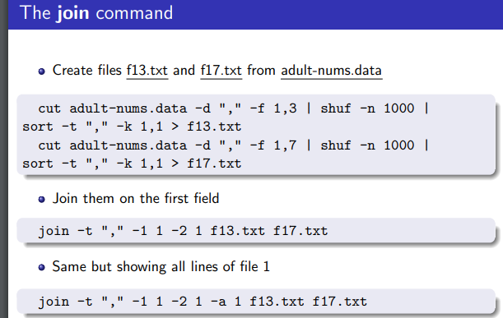

El -1 indica la tabla de la izda, el 1 el valor por el que quieres que una. El -2 es la tabla de la derecha y 1 el valor por el que quieras que una.
Left JOIN » junta todo pero coge todos los valores de la izda
Right join » la tabla de la derecha
Full outer join » salen los dos lados de la tabla

Comm command > para comparar
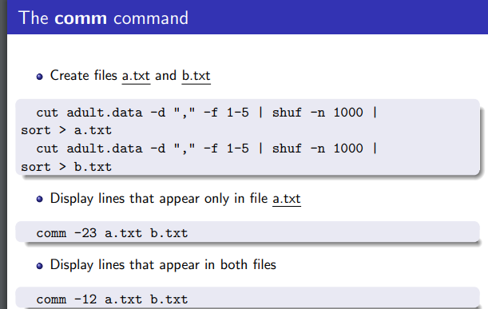

Ex. 6: Write shell commands to perform the following actions:
Create a file a.txt with 20 random numbers between 0 and 100,
without repetition; each number must be in a different line
$ shuf -i0-100 -n20
$ shuf -i0-100 -n20 | sort -g
Create a second file b.txt also with 20 random numbers between 0 and
100, without repetition; each number must be in a different line
$ shuf -i0-100 -n20 | sort -g > b.txt
Display the numbers that appear in both files
$ comm a.txt b.txt
Nos los muestra primera fila los que son iguales, segunda los distintos de la primera columna y tercera los distintos de la segunda columna

Running the script
#!/bin/bash » Programa que ejecuta los comandos del fichero (va al inicio del fichero)
chmod +x file.sh » Hacer que el archivo sea ejecutable
./file.sh » ejecuta lo que hay en este archivo

Definicion de variables:
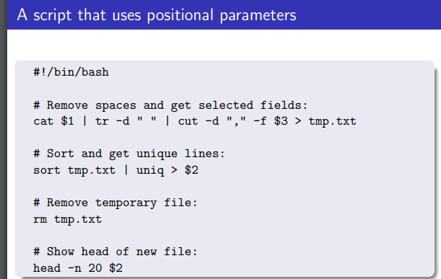
a=27 » el = tiene que estar pegado a la variable

Para usar variables
$a

Pasar argumentos posicionales
./my_script adult.data adult5-7.data 5-7

gedit myscript.sh » abrir editor de texto

Ex. 7: Write a shell script that accepts 3 arguments: f, a, b. The
argument f is the name of a csv file; the arguments a and b are
integer numbers. The script must display the list of values that
appear in (both) columns a and b of file f.
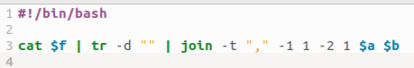

The vi editor
Esta en todas las maquinas, desde vi trabajamos desde la propia terminal:
vi filename
i » modo insercion
esc » :q! » para salir

Expresiones regulares
The grep patterns (regular expressions)
^ Inicio linea
$ Final linea
. cualquier carácter
[] cualquiera dentro de [ ]
* todas las repeticiones posibles
Pepito al principio de linea » “^pepito” » devuelve las filas en las que pepito está lo primero en la linea
“pepito$” » lineas con pepito al final de la linea
“^pepito$” » lineas que sean solo con la palabra pepito
“pepit.” » encuentra todo lo que encaje con pepit* y cualquier carácter: pepito, pepita, pepitos
pepit[aei] » encuentra pepita, pepite, pepiti
[0-9] » match de un elemento/carácter del 0-9 » saca todos los numeros pero los cuenta individualmente, no los separa por su grupalidad. Por ej si hay 1996, los encuentra como 1,9,9,6
[0-9]* » match de todos los caracteres de 0-9 » en este caso si encontramos los caracteres juntos, y 1996 se encuentra como 1996

Ex. 1: Write a grep regular expression to extract the lines that contain only numbers
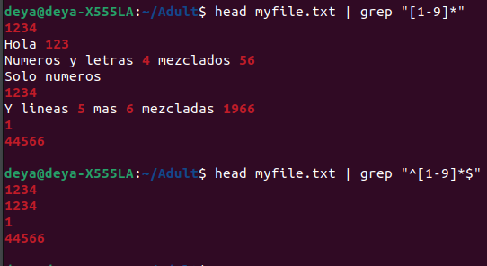

[^0-9]* » linea si no hay numeros, pero puede mostrar lineas con numeros, si hay mezcla
^[^0-9]*$ » si no hay ningun numero en toda la linea

Escaping meta-characters
grep "^[A-Z].*\.$" » que empieze en mayusculas y acabe en punto (.)

Splice-junction Gene Sequences data set
Grouping
head -n 100 adult.data | grep "a*” » con a y cualquier cosa o a repetida
cat splice.data | grep "GTA\(GTA\)*"
» GTA y GTA un numero indeterminado de veces
Extended regular expressions
The option -E allows grep to understand a more extensive set of regular expressions (egrep) » entiende un conjunto de expresiones regulares mas extensas
Descargar lo siguiente
wget https://archive.ics.uci.edu/ml/machine-learning-databases/molecular-biology/splice-junction-gene-sequences/splice.data
grep -o -E “ab+” » -o muestra solo lo que se encuentra quitando la linea completa
cat splice.data | grep -E "GTA\(GTA\)*" » ésto buscaría los parentesis tmb
cat splice.data | grep -E "GTA(GTA)*" » ésto es más útil
cat splice.data | grep -E "GACC|TCAG" » GACC o TCAG
cat splice.data | grep -E "(AA|GG)(AA|GG|TT|CC)*" » las coincidencias empiezan por el primer grupo entre paréntesis y continuan o no por las del el segundo grupo con un numero indeterminado de éstos
cat splice.data | grep -E "(AA|GG)(AA|GG|TT|CC)+" » el mas fuerza a que haya 1 de el segundo grupo o más
cat splice.data | grep -E "(AA|GG)(AA|GG|TT|CC)?" » ? es que haya o no (0 o 1) asi que encuentra grupos de 2 sueltos (del primer parentesis, o grupos de 4,
cat splice.data | grep -E "(GACC)?(GACC)*" » Encuentra lo primero 1 o 0 y lo segundo las veces que haya
Indicar la cantidad que quermos:
cat splice.data | grep -E "(G){1-3}(GC){4}*" » de 1 a 3 repeticiones de G y exactamente 4 repeticiones GC
Otros ejemplos:
grep - E “a(aa)*” » un numero impar de a’s » devuelve las: a, aaa, aaaaa si las hay...
grep - E -o “a([^a][^a])*” » grupos de dos, donde la primera una a pero lo siguiente no es una a y lo tercero no es una a

Exercises
Ex. 2: Write a grep regular expression that matches strings in the file splice.data with no T and an odd number of Gs
cat splice.data | grep -E "[AC]*(G([AC]*G[AC]*G)*[AC]*)"
Ex. 3: Write a grep regular expression that matches e-mail addresses of the form x.y@t.z, where:
grep -E “(x\.y)\@(t\.z)”
- x and y are non-empty strings that may contain lowercase letters, digits or the underscore symbol ( ), but must start with a letter
grep -E “a-z(a-z)+@t,z}”
- t is a non-empty string that contains only lowercase letters
- z is either es or com

EXPANSIONS
Arithmetic expansion
Brace expansion
$ echo ho{a,b,c}la
hoala hobla hocla
$ echo x{a..c}{1..3}
xa1 xa2 xa3 xb1 xb2 xb3 xc1 xc2 xc3
$ echo {X{1,2},Y{3,4}}
X1 X2 Y3 Y4

Command and process substitution
$(command)
echo $(ls)
mkdir $(cut -d "," -f 4 adult.data | sort | uniq) » saca los valores unicos de la linea 4 de adult.data y los crea en un directorio
rm -fr $(cut -d "," -f 4 adult.data | sort | uniq) » para borrarlas

The sed command
Editar ficheros sin editor de texto.
Muy util para sustituir ficheros muy grandes que no quieres/puedes abrir para que no se carge al sistema y ocupe mucha memoria, o tarde siglos. Se manda un comando de éstos para modificar.
sed ’s/aaa/ccc/g’ input.txt » cambia aaa por ccc | s es sustituir y g indica que cambie todas las coincidencias de la linea
sed ’s/dog/cat/’ input.txt » solo sustituye el primero que encuentre
sed ’10,20s/dog/cat/g’ input.txt » de la linea 10 a la 20 sustituyo perro por gato
a \ newline » añadir linea después
i \ newline » añadir linea antes
sed ’125s/dog/cat/’ input.txt » el la linea 125 sustituye…
sed ’$s/dog/cat/’ input.txt » en la ultima linea $...
sed ’1i\Header’ input.txt » en la primera linea, antes de todo …

Range addresses
sed ’30,40s/dog/cat/’ input.txt
Regular expression addresses
sed ’/^[A-Z]/s/dog/cat/’ input.txt » las lineas que empiecen por mayusculas sustituir ...

Delete lines 10 to 20
sed ’10,20d’ input.txt
Print all lines containing the regular expression regexp (grep)
sed -n ’/regexp/p’ input.txt » imprime las lineas que cumplen la expresion regular (regexp)
sed -n-i » el -i hace que no toque el fichero original
Replace dog by cat in all lines except 10-20
sed ’10,20!/s/dog/cat/’ input.txt » las que no sean
sed ’/regexp/!/s/dog/cat/’ input.txt » los que no cumplen regexp sustituir
sed -n ’10,20{s/dog/cat/ ; p}’ » entre las lineas 10 y 20 sustituyo y imprimo la linea

sed ’/^$/d’ input.txt » borra todas las lineas vacías y mete el resultado al fichero input.txt
seq 1 20 | sed -n ‘3,10p’ » imprime del 1 al 20, saca las filas del 3 al 10
seq 1 20 | sed -n ‘/[26]/{s/1/5/;p}’ » en cualquier linea que tenga 2 y/o 6 sustituir 1 por 5 e imprimir

The awk command
Puedes programar dentro de este comando.
Se usa para trabajar con ficheros, una especie de excel. Se opera con las filas, y se modifican de posicion o lo que sea.
Funciona por bloques de pattern1 {action1}; pattern2 {action2}; … » va linea por linea viendo si los patrones se cumple y haciendo las acciones

Hello world
awk ’BEGIN {print "Hello world}’
Print lines that match the regular expression regexp
awk ’/regexp/ { print $0 }’ input-file » si coincide el patron, imprime la linea
Equivalent to the following (the default action is to print the line)
awk ’/regexp/’ input-file » hay patron, pero no hay accion, asi que solo la imprime
But not to the following (an empty action means to do nothing)
awk ’/regexp/ {}’ input-file

awk ’{ print $0 }’ input-file » no hay patron, imprime todas las lineas
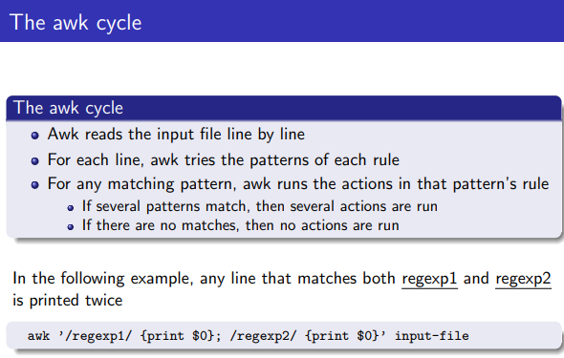
Si no coincide con el patron la linea no se imprime.
Si la linea sigue dos expresiones se imprime doble.

Set the FS variable (field separator) to the string fs
-F fs

Awk records and fields
- Awk reads the input in units called records
Cada linea es un registro, el separador de registro es el salto de linea (\n)
Hay otra variable que es el numero de registro en el que vamos, cada campo esta separado por FS, en NF tenemos el numero de campos.
Para cada linea tenemos:
$ registro
$1 primer campo
$2 segundo campo
$NF ultimo campo

Print the length of the longest line in adult.data
awk ’BEGIN { max = 0} # damos a max el valor
{ if (length($0) > max) max = length($0) } # hacemos esto en todas las lineas del fichero
END { print max }’ adult.data # imprime la longitud de la linea mas larga del fichero

Print the accumulated size of the files of user carlos
ls -l | awk ’BEGIN { sum = 0 }
$3 == "carlos" { sum += $5 } » donde el campo de la linea sea carlos suma 5
END { print sum }’ » imprime la suma

awk '$14~/-/' adult.data » Print lines that have a - sign in the 14th field

$ ls -l|awk '{print $5,$6,$7,$7+$5}' » imprime los campos 5, 6, 7 y suma el campo 7 al 5 en una nueva columna
0
3974305 oct 29 3974334
3974305 oct 29 3974334
3974305 oct 29 3974334
3974305 oct 29 3974334…

$ ls -l|awk '{if ($6==”nov”) print $5,$6,$7,$7+$5}' » (No esta bien el codigo) » pero es para que saque los de noviembre en la col 6

t$ ls -l|awk 'NR <= 4' » Print the number of lines in file (eq. to wc -l)
total 25568
-rw-rw-r-- 1 deya deya 3974305 oct 29 16:41 adult2.csv
-rw-rw-r-- 1 deya deya 3974305 oct 29 16:41 adult2.data
-rw-rw-r-- 1 deya deya 3974305 oct 29 15:14 adult.data

$ echo a b c d | awk '{ OFS = ":"; $2 = ""; $6 = "new"; print $0; print NF }'
a::c:d::new
6
$ echo a b c d | awk '{ OFS = "|"; $1 = 1; $2 = "2"; $3 = 3; $4 = 4; $5 = 5; $6 = "new"; print $0; print NF }'
1|2|3|4|5|new
6

Cuando los comandos se compliquen mejor meter a un fichero:
awk -f filename.awk » escribimos en el filename el codigo y entramos desde la bash con este comando

Ex. AUK
Ex 1. Write an awk program that prints the age (field 1), education (field 4), gender (field 10), marital status (field 6) and working hours per week (field 13) for all records in the file adult.data where the country (field 14) is United-States
The fields must be displayed in the previous order
They must be separated by a semicolon (;)
Modify the previous program so that it prints the following header before any other output
Age;Education;Gender;Marital-status;Hours-per-week

Ex 2. Write an awk program that processes the file adult.data and prints the mean number of hours worked by men and women
Use awk or sed to process the file splice.data and print all the records where the sequence contains a string that starts with GAA, ends with CTA and is longer than 10 characters

Ejercicios: hacerlos divididos en ficheros por ejercicios en Transparencias, enviar en un fichero .sh (para que se pueda ejecutar) – enviar solo comandos no datos
– TRABAJO PARA EL 13 DE DICIEMBRE –

